Государственный контракт
на поставку сантехнических материалов

г. Самара «___» ________ 2026 г.

Управление Федеральной службы исполнения наказаний по Самарской области, действующее от имени Российской Федерации в целях обеспечения государственных нужд, именуемое в дальнейшем «Государственный заказчик», в лице заместителя начальника Ежикова Виталия Александровича, действующего на основании доверенности от 06.08.2025
№ вн-22/2-2433, с одной стороны, и ________________, именуемый в дальнейшем «Поставщик», действующего на основании ____________, с другой стороны, вместе именуемые «Стороны», согласно п.4 ч.1 ст.93 Федерального закона от 05.04.2013 г. №44-ФЗ «О контрактной системе в сфере закупок, товаров, работ, услуг для обеспечения государственных и муниципальных нужд» заключили настоящий Государственный контракт (далее – Контракт) о нижеследующем:

- Предмет Контракта
  - Поставщик обязуется поставить грузополучателю государственного заказчика сантехнические материалы (далее также – товар), характеристики, цена
и количество которых указаны в спецификации (Приложение №1), которая является неотъемлемой частью настоящего Контракта, а Государственный заказчик обязуется принять и своевременно оплатить товар на условиях настоящего Контракта.
  - Грузополучателем Государственного заказчика является учреждение УИС, указанное в п. 3.1. контракта.
  - Идентификационный код закупки 261631702805263170100100230000000000.

- Цена Контракта и порядок оплаты
  - Цена настоящего Контракта составляет _______ (______ )рублей_____ копеек), и включает в себя общую стоимость товара, стоимость тары и упаковки, транспортные расходы, расходы на страхование, уплату таможенных пошлин, налогов, сборов и других обязательных платежей, взимаемых с Поставщика в связи с исполнением обязательств по настоящему Контракту, а также стоимость доставки товара на склад Государственного заказчика.
  - Цена Контракта является твердой, определяется на весь срок исполнения Контракта и не может изменяться в ходе его исполнения, за исключением случаев, предусмотренных разделом 9 настоящего Контракта.
  - Расчет за поставленный товар производится из средств федерального бюджета в безналичном порядке платежными поручениями, путем перечисления денежных средств на расчетный счет Поставщика.
  - Государственный заказчик обязуется произвести оплату в течение 7 (семи) рабочих дней со дня подписания Государственным заказчиком документа о приемке.
  - Сумма, подлежащая уплате Государственным заказчиком Поставщику уменьшается на размер налогов, сборов и иных обязательных платежей в бюджеты бюджетной системы Российской Федерации, связанных с оплатой контракта, если в соответствии с законодательством Российской Федерации о налогах и сборах такие налоги, сборы и иные обязательные платежи подлежат уплате в бюджеты бюджетной системы Российской Федерации Государственным заказчиком.
  - Обязательства по оплате поставляемого товара считаются выполненными в день списания денежных средств со счетов Государственного заказчика.

- Порядок поставки и приемки товара
  - Поставщик обязуется поставить товар грузополучателю Государственного заказчика по адресу: город Самара, ул. Физкультурная 134а, ФКЛПУ ОСБ УФСИН России по Самарской области в течение 10 (десяти) рабочих дней со дня заключения настоящего контракта. Поставщик передает товар Государственному заказчику одной партией. Доставка товара осуществляется Поставщиком за счет собственных сил и средств.
  - Приёмка поставленного товара по количеству и качеству производится в течение 10 (десяти) рабочих дней с момента поставки. Вместе с товаром Поставщик должен предоставить грузополучателю Государственного заказчика сертификаты соответствия (качества) на поставляемую продукцию
или их заверенные копии.
  - При обнаружении грузополучателем Государственного заказчика при приемке товара недостачи товара, бракованного товара, несоответствия товара по количеству или качеству, составляется мотивированный отказ от приемки. Поставщик обязан произвести допоставку, замену некачественного товара за счет собственных сил и средств, в течение 5 (пяти) рабочих дней с момента получения извещения.
  - Моментом передачи (поставки) товара считается дата отгрузки Поставщиком товара Государственному заказчику и подписания документов о приемке поставленного товара Государственным заказчиком.

- Качество товара
4.1. Поставщик гарантирует, что поставляемый по настоящему контракту товар, указанный в Спецификации (Приложение №1), является новым, который не был в употреблении, в ремонте, который не был восстановлен, у которого не была осуществлена замена составных частей, который был изготовлен в соответствии со стандартами и техническими условиями изготовителя, безопасен при эксплуатации для здоровья и жизни людей.

- Срок действия настоящего Контракта
5.1. Настоящий Контракт, вступает в силу с момента его заключения и действует до 31 декабря 2026 года.

- Права и обязанности сторон
6.1. Государственный заказчик обязан:
6.1.1. Принять товар, указанный в Спецификации (Приложение №1) на условиях, предусмотренных настоящим Контрактом.
6.1.2. Оплатить товар на условиях, в размере и в сроки, определенные настоящим Контрактом.
6.1.3. Потребовать уплаты неустойки (штрафа, пени) в случае просрочки исполнения, неисполнения или ненадлежащего исполнения Поставщиком обязанностей по Контракту.
6.1.4. Осуществлять контроль за исполнением Государственного контракта, в том числе на отдельных этапах его исполнения, без вмешательства в оперативно хозяйственную деятельность Поставщика.
6.1.5. Направить в уполномоченный на осуществление контроля в сфере закупок федеральный орган исполнительной власти (ФАС России, ее территориальные органы) информацию о поставщике, для включения в реестр недобросовестных поставщиков (подрядчиков, исполнителей) в случаях, предусмотренных Федеральным законом от 05.04.2013 № 44-ФЗ «О контрактной системе в сфере закупок товаров, работ, услуг для обеспечения государственных и муниципальных нужд».
6.1.6. Нести иные обязательства в соответствии с Законом № 44-ФЗ, иными нормативными правовыми актами Российской Федерации.
6.2. Государственный заказчик вправе:
6.2.1. Определять лиц, непосредственно участвующих в контроле за осуществлением поставки товара Поставщиком и (или) лиц, участвующих в приемке товара по количеству и качеству.
6.2.2. В случае передачи товара ненадлежащего качества потребовать от Поставщика:
- замены товара ненадлежащего качества товаром, соответствующим настоящему Контракту;
- безвозмездного устранения недостатков товара.
6.2.3. В случае поставки некомплектного товара требовать от Поставщика доукомплектования товара в срок, указанный Государственным заказчиком. Поставка некомплектного товара, либо неполного ассортимента товаров является существенным нарушением условий Контракта.
6.3. Поставщик обязан:
6.3.1. Обеспечить соответствие поставляемого товара требованиям законодательства, нормативных и технических документов, иных актов Государственного заказчика и условиям Контракта.
6.3.2. Передать товар, по показателям качества и безопасности соответствующий требованиям, содержащимся в нормативных и технических документах, в количестве, предусмотренном настоящим Контрактом, не обремененный правами третьих лиц.
6.3.3. Осуществить безвозмездную замену товара, несоответствующего по качеству и безопасности на новый.
6.3.4. Обеспечить устранение за свой счет недостатков и дефектов, выявленных при приемке товара.
6.3.5. Выполнять иные обязанности, предусмотренные законодательством Российской Федерации и Контрактом.
6.4. Поставщик вправе:
6.4.1. Требовать своевременной оплаты на условиях, предусмотренных государственным контрактом, надлежащим образом поставленного и принятого товара Государственным заказчиком.

- Ответственность Сторон
  - В случае неисполнения или ненадлежащего исполнения обязательств, предусмотренных Контрактом, виновная сторона несет ответственность, установленную действующим законодательством Российской Федерации и Контрактом.
  - Ответственность Государственного заказчика:
    - В случае просрочки исполнения Государственным заказчиком обязательств, предусмотренных Контрактом, Поставщик вправе потребовать уплату пеней. Пеня начисляется за каждый день просрочки исполнения обязательства, предусмотренного Контрактом, начиная со дня, следующего после дня истечения установленного Контрактом срока исполнения обязательства. Пеня устанавливается в размере одной трехсотой действующей на день уплаты пеней ключевой ставки Центрального банка Российской Федерации от не уплаченной в срок суммы.
    - За каждый факт неисполнения Государственным заказчиком обязательств, предусмотренных Контрактом, Поставщик вправе потребовать уплату штрафа, за исключением просрочки исполнения обязательств, предусмотренных Контрактом. Штраф устанавливается на основании Постановления Правительства РФ от 30.08.2017 №1042 и составляет 1000 (одна тысяча) рублей.
  - Ответственность Поставщика:
    - В случае просрочки исполнения Поставщиком обязательств (в том числе гарантийного обязательства), предусмотренных Контрактом, а также в иных случаях неисполнения или ненадлежащего исполнения Поставщиком обязательств, предусмотренных контрактом, Государственный заказчик направляет Поставщику требование об уплате неустоек (штрафов, пеней).
    - В случае просрочки исполнения Поставщиком обязательств, предусмотренных Контрактом, в том числе нарушения срока поставки товара, нарушения срока замены некачественного товара, просрочки исполнения иных обязательств, предусмотренных Контрактом, Поставщик уплачивает Государственному заказчику пени. Пеня начисляется за каждый день просрочки исполнения Поставщиком обязательства, предусмотренного контрактом, начиная со дня, следующего после дня истечения установленного контрактом срока исполнения обязательств, в размере одной трехсотой действующей на дату уплаты пени ключевой ставки Центрального банка Российской Федерации от цены контракта, уменьшенной на сумму, пропорциональную объему обязательств, предусмотренных Контрактом и фактически исполненных Поставщиком.
    - За каждый факт неисполнения или ненадлежащего исполнения Поставщиком обязательств, предусмотренных контрактом, за исключением просрочки исполнения обязательств (в том числе гарантийного обязательства), предусмотренных контрактом, Поставщик уплачивает Государственному заказчику штраф. Штраф устанавливается в размере 10 % от цены Контракта на основании Постановления Правительства РФ от 30.08.2017 № 1042.
    - За каждый факт неисполнения или ненадлежащего исполнения Поставщиком обязательства, предусмотренного контрактом, которое не имеет стоимостного выражения, Поставщик уплачивает Государственному заказчику штраф. Штраф устанавливается в размере 1000 рублей на основании Постановления Правительства РФ от 30.08.2017 № 1042.
  - Общая сумма начисленных штрафов за неисполнение или ненадлежащее исполнение Поставщиком обязательств, предусмотренных Контрактом, не может превышать цену Контракта.
  - Общая сумма начисленных штрафов за ненадлежащее исполнение Государственным заказчиком обязательств, предусмотренных Контрактом, не может превышать цену Контракта.
  - При расторжении Контракта в связи с односторонним отказом стороны Контракта от исполнения Контракта другая сторона Контракта вправе потребовать возмещения только фактически понесенного ущерба, непосредственно обусловленного обстоятельствами, являющимися основанием для принятия решения об одностороннем отказе от исполнения Контракта.
  - Сторона освобождается от уплаты неустойки (штрафа, пени) если докажет, что неисполнение или ненадлежащее исполнение обязательства, предусмотренного Контрактом, произошло вследствие непреодолимой силы или по вине другой стороны.
  - Уплата Поставщиком неустойки или применение иной формы ответственности не освобождает его от исполнения обязательств по Контракту.

- Антикоррупционная оговорка
8.1. При исполнении своих обязательств по Контракту Стороны, их работники, представители и аффилированные лица не выплачивают,
предлагают выплатить и не разрешают выплату денежных средств или иных ценностей любым лицам, чтобы оказать влияние на их действия или решения с целью получить какие-либо неправомерные преимущества или с иными противоправными целями. Также Стороны, их работники, представители
при исполнении Контракта нее осуществляют действия, квалифицируемые российским законодательством как вымогательство взятки или предмета коммерческого подкупа, коммерческий подкуп, посредничество в коммерческом подкупе, дача или получение взятки, посредничество во взяточничестве, злоупотребление должностными полномочиями, незаконное вознаграждение
от имени юридического лица.
8.2. В случае возникновения у Стороны подозрений, что произошло или может произойти нарушение п.8.1 Контракта, она обязуется незамедлительно уведомить другую Сторону в письменной форме. В уведомлении нужно указать факты или предоставить материалы, подтверждающие или дающие основание предполагать, что произошло или может произойти нарушение. После получения уведомления Сторона, в адрес которой оно направлено, в течение пяти календарных дней направляет ответ, что нарушения не произошло или не произойдет.
8.3. Исполнение обязательств по Контракту приостанавливается с момента направления Стороной уведомления, указанного в п.8.2 Контракта, до момента получения ею ответа.
8.4. Если подтвердилось нарушение другой Стороной обязательств, указанных в п. 8.1.Контракта, либо не был получен ответ на уведомление, Сторона имеет право отказаться от Контракта в одностороннем порядке, направив письменное уведомление о расторжении Сторона, по инициативе которой, расторгнут Контракт, вправе требовать возмещения реального ущерба, возникшего в результате расторжения Контракта.

- Порядок изменения и расторжения Контракта
9.1. Изменение и расторжение Контракта допускается,
если это предусмотрено условиями Контракта и согласно ст. 95 Федерального закона от 05.04.2013 г. №44-ФЗ «О контрактной системе в сфере закупок, товаров, работ, услуг для обеспечения государственных и муниципальных нужд».
9.2. Изменение существенных условий Контракта при его исполнении допускается:
9.2.1. при снижении цены контракта без изменения предусмотренных контрактом количества товара, объема работы или услуги, качества поставляемого товара, выполняемой работы, оказываемой услуги и иных условий контракта;
9.2.2. если по предложению заказчика увеличиваются предусмотренные контрактом (за исключением контракта, предметом которого является выполнение работ по строительству, реконструкции, капитальному ремонту, сносу объекта капитального строительства, проведению работ по сохранению объектов культурного наследия) количество товара, объем работы или услуги не более чем на десять процентов или уменьшаются предусмотренные контрактом количество поставляемого товара, объем выполняемой работы или оказываемой услуги не более чем на десять процентов. При этом по соглашению сторон допускается изменение с учетом положений бюджетного законодательства Российской Федерации цены контракта пропорционально дополнительному количеству товара, дополнительному объему работы или услуги исходя из установленной в контракте цены единицы товара, работы или услуги, но не более чем на десять процентов цены контракта. При уменьшении предусмотренных контрактом количества товара, объема работы или услуги стороны контракта обязаны уменьшить цену контракта исходя из цены единицы товара, работы или услуги. Цена единицы дополнительно поставляемого товара или цена единицы товара при уменьшении предусмотренного контрактом количества поставляемого товара должна определяться как частное от деления первоначальной цены контракта на предусмотренное в контракте количество такого товара;
9.2.3. в случае предусмотренных пунктом 6 статьи 161 Бюджетного кодекса Российской Федерации, при уменьшении ранее доведенных до Государственного заказчика как получателя бюджетных средств лимитов бюджетных обязательств.
9.3. Все изменения к Контракту действительны, если они оформлены в виде дополнительного соглашения к Контракту и подписаны Сторонами.
9.4. Контракт может быть изменен по соглашению Сторон в случаях, предусмотренных Гражданским кодексом Российской Федерации и Федеральным законом от 05.04.2013г. №44-ФЗ «О контрактной системе в сфере закупок товаров, работ, услуг для обеспечения государственных и муниципальных служб».
9.5. Стороны вправе принять решение об одностороннем отказе от исполнения Контракта по основаниям, предусмотренным Гражданским кодексом Российской Федерации, в соответствии с Федеральным законом №44-ФЗ от 05.04.2013 «О контрактной системе в сфере закупок товаров, работ, услуг для государственных и муниципальных нужд».
9.6. Расторжение Контракта допускается по соглашению Сторон, по решению суда или в связи с односторонним отказом Стороны Контракта от исполнения Контракта в соответствии с гражданским законодательством.
9.7. В случае нарушения условий Поставщиком своих обязательств по поставке товара, а также случае принятия Государственным заказчиком решения об одностороннем отказе от исполнения Контракта, Поставщик обязан в течение 10 (десяти) дней, со дня получения соответствующего требования Государственного заказчика, осуществить возврат суммы авансового платежа на расчетный счет Государственного заказчика.

- Обстоятельства непреодолимой силы
10.1. Стороны освобождаются от ответственности за полное или частичное неисполнение своих обязательств по настоящему Контракту в случае, если оно явилось следствием обстоятельств непреодолимой силы, а именно наводнения, пожара, землетрясения, диверсии, военных действий, блокад, которые возникли после заключения настоящего Контракта и непосредственно повлияли на исполнение Сторонами своих обязательств, а также которые Стороны были не в состоянии предвидеть и предотвратить.
10.2. При наступлении таких обстоятельств срок исполнения обязательств по настоящему Контракту отодвигается соразмерно времени действия данных обстоятельств, постольку эти обстоятельства значительно влияют на исполнение настоящего Контракта в срок.
10.3. Сторона, для которой надлежащее исполнение обязательств оказалось невозможным вследствие возникновения обстоятельств непреодолимой силы, обязана в течение 5 (пяти) дней с даты возникновения таких обстоятельств уведомить в письменной форме другую Сторону об их возникновении, виде и возможной продолжительности действия.

11. Защита информации
11.1. Стороны принимают организационные и технические меры, направленные на обеспечение защиты информации, полученной друг от друга в связи с настоящим Контрактом, от неправомерного доступа, уничтожения, модифицирования, блокирования, копирования, предоставления, распространения, а также от иных неправомерных действий в отношении такой информации, обеспечение конфиденциальности информации, полученной друг от друга в связи с настоящим Контрактом.
11.2. Стороны обязуются не передавать информацию, полученную друг от друга в связи с настоящим Контрактом, третьим лицам без предварительного письменного согласия передавшей информацию Стороны.
11.3. Информация конфиденциального характера, передаваемая Сторонами друг другу, должна иметь реквизиты, свидетельствующая о ее конфиденциальности.
11.4. Стороны обязуются в течение срока действия настоящего Контакта и в течение 5 (пяти) лет после его прекращения обеспечить охрану полученной ими друг от друга информации конфиденциального характера и не использовать эту информацию для целей, не связанных с выполнением обязательств по настоящему Контакту, законодательством Российской Федерации и Контрактом.
11.5. Стороны обязуются соблюдать конфиденциальность персональных данных, обрабатываемых ими при выполнении настоящего Контракта, и принимать меры по обеспечению безопасности персональных данных при их обработке, предусмотренных статьей 19 Федерального закона от 27 июля 2006 г. № 152-ФЗ «О персональных данных».

- Заключительные положения
12.1. Порядок разрешения споров:
12.1.1. Все споры и разногласия, возникающие при исполнении Контракта, решаются Сторонами путем переговоров. При невозможности достижения соглашения Сторон, споры и разногласия подлежат разрешению в Арбитражном суде Самарской области, в порядке, предусмотренном законодательством Российской Федерации.
12.1.2. Досудебный порядок урегулирования споров, предусматривающий направление претензии сторонами, является обязательным. Сторона, которой предъявлена претензия, обязана рассмотреть такую претензию в течение 10 (десяти) дней со дня ее получения и сообщить о своем решении другой Стороне путем направления ответа в письменной форме.
12.2. При исполнении Контракта не допускается перемена Поставщика, за исключением случаев, когда новый Поставщик является правопреемником Поставщика по такому Контракту в следствии реорганизации юридического лица в форме преобразования, слияния, присоединения.
12.3. В случае перемены Государственного заказчика его права и обязанности переходят к новому Государственному заказчику.
12.4. Любые дополнения, протоколы, приложения к настоящему Контракту становятся его неотъемлемыми частями с момента их подписания уполномоченными представителями обеих Сторон.
12.5. Во всем, что не оговорено в настоящем Контракте, Стороны руководствуются действующим законодательством РФ.
12.6. При изменении наименования, адреса, банковских реквизитов или реорганизации Стороны информируют друг друга в письменном виде в трехдневный срок.
12.7. Настоящий Контракт и приложения к нему составлены в двух экземплярах, имеющих одинаковую юридическую силу, по одному экземпляру для каждой из Сторон.

13. Юридические адреса, реквизиты Сторон, подписи Сторон
Государственный заказчик: | Поставщик:
Управление Федеральной службы исполнения наказаний по Самарской области (УФСИН России по Самарской области)
Юридический адрес:
443099, Самарская область, г. Самара,
ул. Куйбышева, дом № 42
Почтовый адрес:
443099, Самарская область, г. Самара,
ул. Куйбышева, дом № 42
Контактный телефон:
8 (846) 333-82-73/ 8 (846) 339-38-50
Банковские реквизиты:
Единый казначейский счет (корреспондентский счет банка)
№ 40102810745370000024
Номер банковского (казначейского счета):
№ 03211643000000013249
Банк получателя ОКЦ №1 ВВГУ БАНКА РОССИИ//УФК по Нижегородской области,
г. Нижний Новгород
Получатель УФК по Нижегородской области (УФСИН России по Самарской области л/с 03421193560)
Лицевой счет: 05421193560
ИНН 6317028052
КПП 631701001
БИК ТОФК 013601205
ОГРН 1026301421739
ОКПО 08555016
ОКОГУ 1318010
ОКТМО 36701340000
ОКАТО 36401388000
ОКВЭД осн. 84.11.12, доп. 84.23.4
ОКФС 12 Код НПА 0003

Государственный заказчик  Заместитель начальника УФСИН  России по Самарской области  ____________________В.А. Ежиков  м.п. | Поставщик  ___________________  м.п

Приложение №1
к Государственному контракту
№_____ от __________2026 года

Спецификация:

№пп | Наименование товара | Характеристики товара | Единица измерения | Кол-во | Цена
1 | 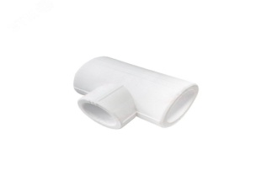Тройник 40/32/40 | Диаметр- 40мм  Материал - полипропилен  Рабочее давление, бар- 25  Тип соединения – сварное  Резьба - без резьбы | шт. | 60
2 | 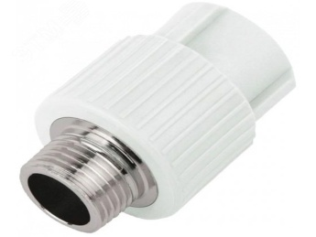  Муфта комбинированная 32 | Диаметр- 32  Материал - полипропилен  Рабочее давление, бар - 25  Тип соединения – сварка-резьба  Вид резьбы - наружная резьба  Резьба -3/4 | шт. | 60
3 | 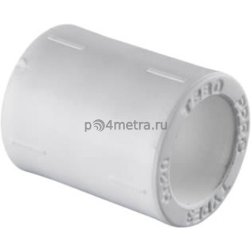  Муфта соединительная 40 | Диаметр трубы (мм): 40 мм  Основной материал: Полипропилен PPR  Способ подключения: Пайка | шт. | 60
4 | Муфта соединительная 32  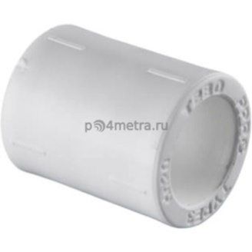 | Диаметр трубы (мм): 32 мм  Основной материал: Полипропилен PPR  Способ подключения: Пайка | шт. | 20
5 | Муфта соединительная 20 | Диаметр трубы (мм): 20 мм  Основной материал: Полипропилен PPR  Способ подключения: Пайка | шт. | 40
6 | 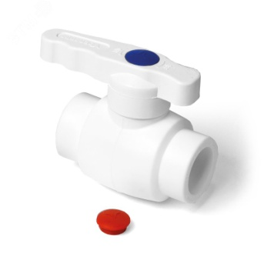Кран полипропиленовый 20 | Диаметр-20 мм  Основной материал: Полипропилен | шт. | 20
7 | 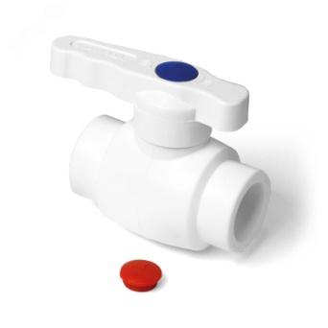Кран полипропиленовый 32 | Диаметр-32 мм  Основной материал: Полипропилен | шт. | 20
8 | Кран полипропиленовый 40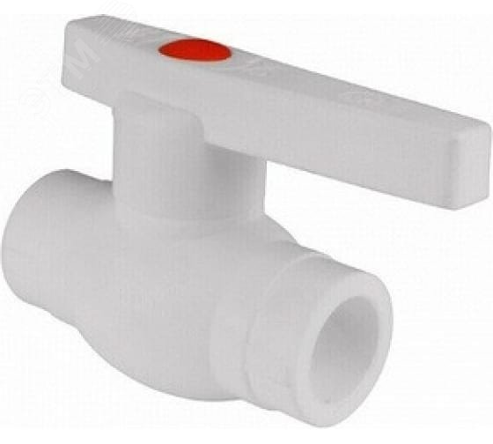 | Диаметр-40 мм  Основной материал: Полипропилен | шт. | 20
9 | 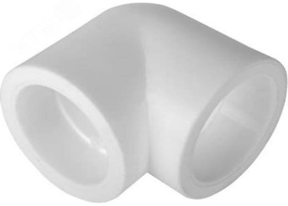  Угол полипропиленовый 40- 90^{о} | Диаметр-40 мм  Угол-90^{о}  Основной материал: Полипропилен | шт. | 20
10 | 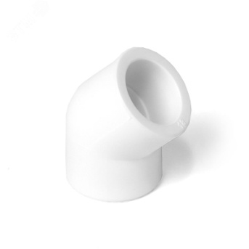  Угол полипропиленовый 40- 45^{о} | Диаметр-40 мм  Угол-45^{о}  Основной материал: Полипропилен | шт. | 16
11 | 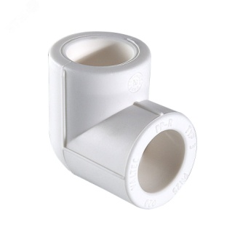  Угол полипропиленовый 32- 90^{о} | Диаметр-32 мм  Угол-90^{о}  Основной материал: Полипропилен | шт. | 20
12 | 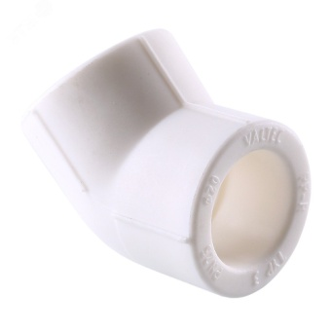  Угол полипропиленовый 32- 45^{о} | Диаметр-32 мм  Угол-45^{о}  Основной материал: Полипропилен | шт. | 16
13 | 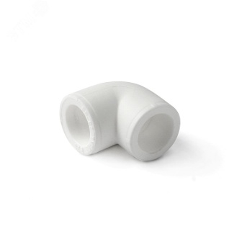  Угол полипропиленовый 20- 90^{о} | Диаметр-20 мм  Угол-90^{о}  Основной материал: Полипропилен | шт. | 20
14 | Угол полипропиленовый 20- 45 ^{о} | Диаметр-20 мм  Угол -45^{о}  Основной материал: Полипропилен | шт. | 16
15 | 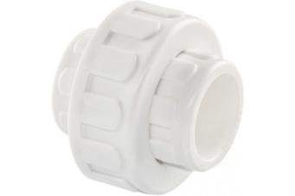  Муфта комбинированная разъемная 40 | Диаметр-40  Основной материал: Полипропилен | шт. | 4
16 | 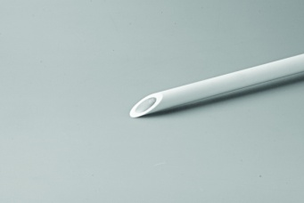  Труба полипропиленовая армированная 32 | Диаметр- 32  Основной материал: Полипропилен | м | 400
17 | Труба полипропиленовая армированная 20 | Диаметр- 20  Основной материал: Полипропилен | м | 50
Государственный заказчик  Заместитель начальника УФСИН  России по Самарской области  ___________В.А. Ежиков  м.п. | Поставщик  ____________  м.п

